附件1：
罗湖法院2026年度警用装备项目采购内容

- 采购清单

序号 | 采购装备 | 采购数量
1 | 强光手电 | 17
2 | 警用多功能腰带 | 30
3 | 手持金属探测器 | 11
4 | 一次性警戒带 | 10
5 | 防毒面具 | 5
6 | 警用喊话器 | 2
7 | 伞式遮挡布 | 4
8 | 酒精测试仪 | 3
9 | 多功能战术背心 | 15
10 | 金属手铐 | 10
11 | 防爆桶 | 1
12 | 警绳 | 4
13 | 鞋底金属检测仪 | 2

- 样品清单

序号 | 装备名称 | 图片
1 | 强光手电 | 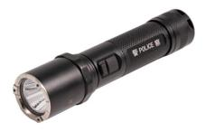
2 | 警用多功能腰带 | 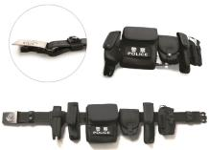
3 | 手持金属探测器 | 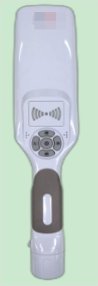
4 | 一次性警戒带 | 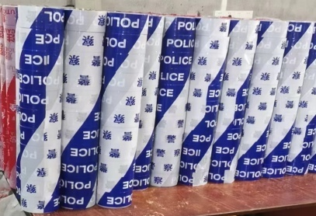
5 | 防毒面具 | 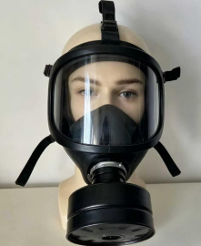
6 | 警用喊话器 | 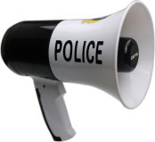
7 | 伞式遮挡布 | 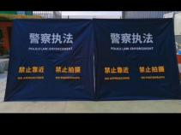
8 | 酒精测试仪 | 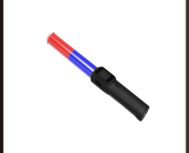
9 | 多功能战术背心 | 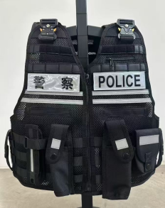
10 | 金属手铐 | 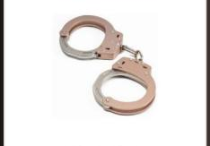
11 | 警绳 | 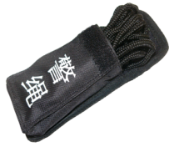
12 | 鞋底金属检测仪 | 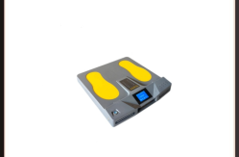
备注：投标样品上必须标注项目名称及项目编号、样品编号、样品名称等信息，但不得显示指向任何供应商的信息、制造商的商标，或者其他的标记标识。需要安装的投标样品必须为安装完整的成品，由供应商自行组织安装。样品要尽量与图片外观相符。
样品收货联系方式：
广东省深圳市罗湖区沿河北路2000号罗湖区人民法院503室
钟警官25038215

- 技术参数

序号 | 图片 | 装备名称 | 技术参数
1 |  | 强光手电 | 1.执行标准：GA 883-2018《公安单警装备强光手电》；  2.结构：采用前置开关，按钮区域分为照明键和爆闪键，外壳为防滚动圆柱形结构。由头盖组件（包括头盖、攻击头等）、筒身组件（包括筒身、隐藏式USB充电接口、开关部件、4格电量提示灯等）、电池、尾盖组件及手绳（包括调节扣）组成；  3.尺寸：总长度154.6mm±2mm，握柄直径28.5mm±1mm，头盖外径35mm±1mm，手绳长度155mm±5mm；  4.质量：强光手电总质量（含18650锂离子充电电池和手绳）小于或等于230g；  5.强光初始光通量：使用18650锂离子充电电池，在完全充电状态下强光手电进人强光模式，初始光通量大于或等于160olm；  6.强光照明时间：使用18650锂离子充电电池，在完全充电状态下强光手电进入强光模式，连续照明300min，距光源5m处光斑中心照度值大于或等于100lx；  7.强光爆闪频率：强光爆闪频率为8Hz~10Hz。
2 |  | 警用多功能腰带 | 1.组成：腰带钎子，带体，斜挂带，对讲机套，强光手电套，警用工作包，快拔警棍套，手铐套，催泪喷射器套；  2.扣头：采用金属扣头以及内高强度塑料扣双保险；  3.材质：牛津布；  4.原材料要求：  ▲耐磨次数：≥200000次（须在检测报告中体现）  ▲拉伸强力径向：≥1600N、维向≥1400N（须在检测报告中体现）  单位面积织物质量：≥230g/㎡  防水性达到沾水评级：4-5级以上  ▲缝纫线单线强力：3.3*10³cN（须在检测报告中体现）  ▲粘扣带剪切强度：≥7.0N/㎡（须在检测报告中体现）  ▲粘扣带剥离强度：≥1.3N/cm（须在检测报告中体现）  ▲松紧带拉伸拉伸弹性回复率：≥80（须在检测报告中体现）  ▲5.提供经公安部权威检测机构出具的检测报告以及相关原材料检测报告的复印件并加盖厂家公章；  6.换成快拔枪套、需要钥匙扣。
3 |  | 手持金属探测器 | 功能介绍：  1.数字化设计、抗干扰能力强量显示；  2.性能稳定一致性好、无需周期性校正；  3.灵敏度高(四种等级可选)模式等进行编程设置；  4手柄采用舒适防滑设计；  5.简单、易用、便捷；  6.超长工作时间和待机时间，节能环保；  7.节能环保，自动休眠；  8.具有先进编程能力。GVS-600金属探测器该产品为超高灵敏度手持式金属探测器，可根据需求对灵敏度、声光提示、节能进行调节；  9.操作员可通过声光提示判断被检测物体金属量大小程度探测器，是一款高性能专为安防设计的金属探测器；  ▲10.灵敏度档位：低灵敏度，正常灵敏度，高灵敏度和超高灵敏度。该产品采用数字化电路设计，性度(可探测单根12#订书针)能一直稳定，抗干扰能力强，无需校准操作。  ▲11.报警模式：振动、声音、振动与声音3种报警模式，操测线圈的特殊设计，更先进的声、光、振动报警等可作员可通过声光提示判断被检测物体金属量大小程度编程技术，使其灵敏度更高、报警更准确、更节能省电；  12.电源：2节5号电池工作时间更长；  13.可连续使用时间100小时以上；  14.节能环保：自动休眠、关机，2分钟不使用自动休眠，流线设计，使用方便、抗击能力强，10分钟不使用自动关机；休眠状态下按任意键或者靠近检查非法物品，再拿开自动唤醒；  15.充电：电池配直充、座充两种充电方式，有充电、低电；16.工作温度：-25°C~+60°C(湿度:0~95%)；  17.规格尺寸：360mm(长)x 82mm(宽)x34mm(高)；  18.重量：0.25kg；  19.材质：耐震，耐冲击ABS塑料。
4 |  | 一次性警戒带 | 一次性，PE新料。
5 |  | 防毒面具 | 1.防护时间：同选定过源件(2级、3级)的性能，见过滤件性能用途一览表;  2.呼气阀阻力：<43Pa; 吸气阻力：＜22；  3.视野：总视野：>75%; 双目视野：>55%; 下方视野：>35%;  4.面罩泄漏率：≤0.05%;  5.镜片透光率：≥89%；  6.阻燃性：续燃时间0s；  7.死腔：≤1%；  8.贮存期：面具滤毒罐在规定条件下，贮存期为5年。
6 |  | 警用喊话器 | 1.功能：扩音、录音、警音、照明、MP3、多媒体USB插口；  2.供电方式：使用干电池（或锂电池）供电；  3.尺寸：约132mm*202mm；  4.产品重量：不大于650g（不含干电池）；  5.工作电压：12V；  6.充电时间：4小时内充满电；  7.充电器：DC 10V/500Ma；  8.录音时间：不小于240秒；  ▲9.电池使用时间：可连续使用不低于20.5小时（喊话）；  10.正常工作条件下发热测试：保护装置不工作，正常工作1小时，外壳温升大不大于27K；  11.故障测试：喊话器样品短路情况下，声音变小，5min后，外壳温升大不大于38K；  12.耐高温性能：40℃±2℃，2h后，功能正常；  13.耐低温性能：-20℃±2℃，2h后，功能正常。
7 |  | 伞式折叠围挡 | 1.2米*2米；  2.主杆38圆，管壁1.2；  3.伞股16圆，管壁1.0；  4.伞布：240克涤纶布，PA涂层，防泼水涂层；  5.色牢度：欧标4级；  6.包装尺寸160*13*13厘米，伞面尺寸为2米*2米；  7.配件：铝合金支架（型号：6061铝合金）；  8.重量：4.2公斤。
8 |  | 酒精测试仪 | - 传感器类型：半导体传感器；  - 量程范围：0-400mg/100mlBAC；  - 灵敏度/分辨率：5mg/100ml.1mg/100ml；  - 示值误差：5cm距离浓度为50mg/100ml时误差不超过10mg/100ml；  - 采样方式：吹气感应或手动检测；  - 连续测量时间：5-15秒；  - 出值时间：3秒；  - 归零时间：5-15秒；  - 工作温度：-5到45度；  10.数据存储：30000条；  11.操作方式：4按键，关机状态可独立操作警示灯及照明灯；  12.辅助功能：LED高亮白光照明、高分贝哨音、红蓝警示灯、语音播报；  13.显示器尺寸参数：1.44寸128*128全彩TFT液晶显示屏；  14.供电：18650-3000mAh锂电池；  15.充电接口：TYPE-CUSB；  16.充电电压：5V/1A；  17.主机尺寸：310mm40.5mm40.4mm；  18重量：约172g。
9 |  | 多功能战术背心 | 1.POLICE标识、高亮反光条，多组合装具套，可内置防护内胆；  2.版型规格：均码设计；  3.肩部设计：肩部加宽设计，可分散压力，久穿不累；  4.腰部设计：腰部可调节，调节范围90-120cm；  5.结构功能：自带一键快拆功能；  6.整体重量：背心主体重量约1.3kg；  7.防护面积：防刺面积不低于0.25平方米；  8.主体材质：超纤皮革；  9.辅助材质：尼龙粘扣、丙纶织带；  10.特殊材质配置：耐寒耐热高识别反光条、高强度耐磨重体网；  11.储物设计：前胸、后背下方设有储物袋，可收纳证件；  12.防护结构：内部设有拉链式芯片仓，防护无死角；  13.扩展系统：全身采用MOLLE系统装载平台，模块化设计，可任意装载多种挂件；  14.穿着体验：穿脱方便，同时兼具透气、散热性能；  15.配套挂件包：配备4个反光挂件包、甩棍包、催泪包、快拔、警棍专用位；  16.可选颜色：黑色、荧光黄。
10 |  | 金属手铐 | 1.目的作用：束缚犯罪嫌疑人双手；  2.主要功能：用于公安民警日常执勤执法时暂时约束犯罪嫌疑人手腕的环形板式械具；  3.主要技术指标：公安单警装备金属手铐由左、右铐体和三排齿的扇梁、链座、链环、钥匙等组成，铐体表面颜色为铄金色，左、右铐体颜色一致，扇梁为哑光银色。铐体与隔板采用6061-T6铝合金制作，扇梁采用2Cr13不锈钢制作。金属手铐的质量（不含钥匙和包装）小于或等于255g。产品应符合GA 1512-2018《公安单警装备 金属手铐》标准的要求，且具有国家权威检验机构出具的产品合格检验报告。
11 |  | 警绳 | 1.结构：警绳由警绳袋和警绳组成；  2.颜色：黑色；  3.质量：约 85g；  4.尺寸：长度为5m，直径不低于φ8.2mm；  5.抗拉强力：对警绳以 500mm/min 的速率施加轴向拉力至 2500N（夹持点间警绳长度为 500mm），保持 60S，试验后，警绳不出现断裂现象；  6.耐水性：常温下，警绳浸入 0.5m 深水中，静置 24h，警绳在 1000N 拉力作用下，不出现断裂现象；  7.耐酸汗渍色牢度：变色不低于 4 级，沾色不低于 4 级；  8.耐碱汗渍色牢度：变色不低于 4 级，沾色不低于 4 级；  9.耐水色牢度：变色不低于 5 级，沾色不低于 4 级。
12 |  | 鞋底金属探测仪 | 1.外观尺寸：约长436*宽416*高63mm；  2.重量：4KG；  3.工作电压：DC12V；  4.功耗：＜5W；  5.工作频率范围：多个频段；  6.工作环境温度：-20℃～65℃。
13 | 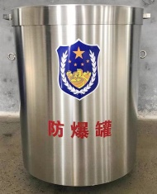 | 防爆桶 | 1.双层防爆罐由内罐、外罐和吸能缓冲层组合而成；  2.排爆性能优越，排爆罐内有稳定放置网袋，外罐体底部带有4个万向轮;  3.符合《GA 871-2010防爆罐》中TNT爆炸当量为1.5kg固定式防爆罐要求；  4.材质：10mm厚钢板+加强筋+高性能聚乙烯布吸能层+10mm厚钢板+1.0mm厚不锈钢板；  5.尺寸：内罐体内径≥450mm、深≥570mm，外罐体外径≥560mm、高≥720mm；  6.总重量约230kg。
说明：标注“▲”号技术条款为重要技术参数和配置，是技术性能指标的主要评分因素。其它参数根据供应商的实际情况进行响应，欢迎供应商提供更优方案。
四、服务要求
1.保修期。
警用装备除人为因素损坏外免费保修时间3年，时间自项目整体验收合格并交付使用之日起计算。
2.维修响应及故障解决时间。
在保修期内，一旦发生质量问题，供应商保证在接到通知两小时内赶到现场进行修理或更换。
3.关于交货。
3.1交货期：签订合同后20个工作日内完成交货，交付采购人验收。
3.2供应商承担货物运输、验收检测的义务。
4.关于验收。
4.1供应商货物经过双方检验认可后，签署验收报告，由供应商提供产品保修文件。
4.2当满足以下条件时，采购人才向供应商签发货物验收报告：
a.供应商已按照合同规定提供了全部产品及完整的技术资料。
b.货物符合招标文件技术规格书的要求，性能满足要求。
c.货物具备产品合格证。
5.费用支付。
货物经采购人验收合格后，供应商开具并提交符合国家规定的发票；采购人于收到发票后的10个工作日内支付合同款。
五、违约责任
1、任何一方未按约定履行义务给对方造成直接损失的，应当承担赔偿责任。
2、任何一方无法继续履行合同的，应当及时通知另一方，并由责任方承担因合同解除而造成的损失。

